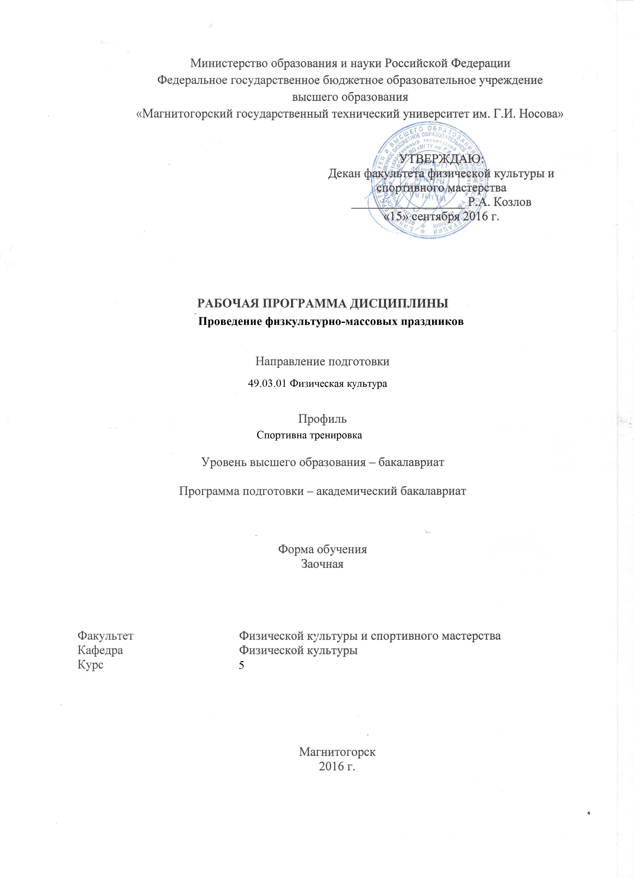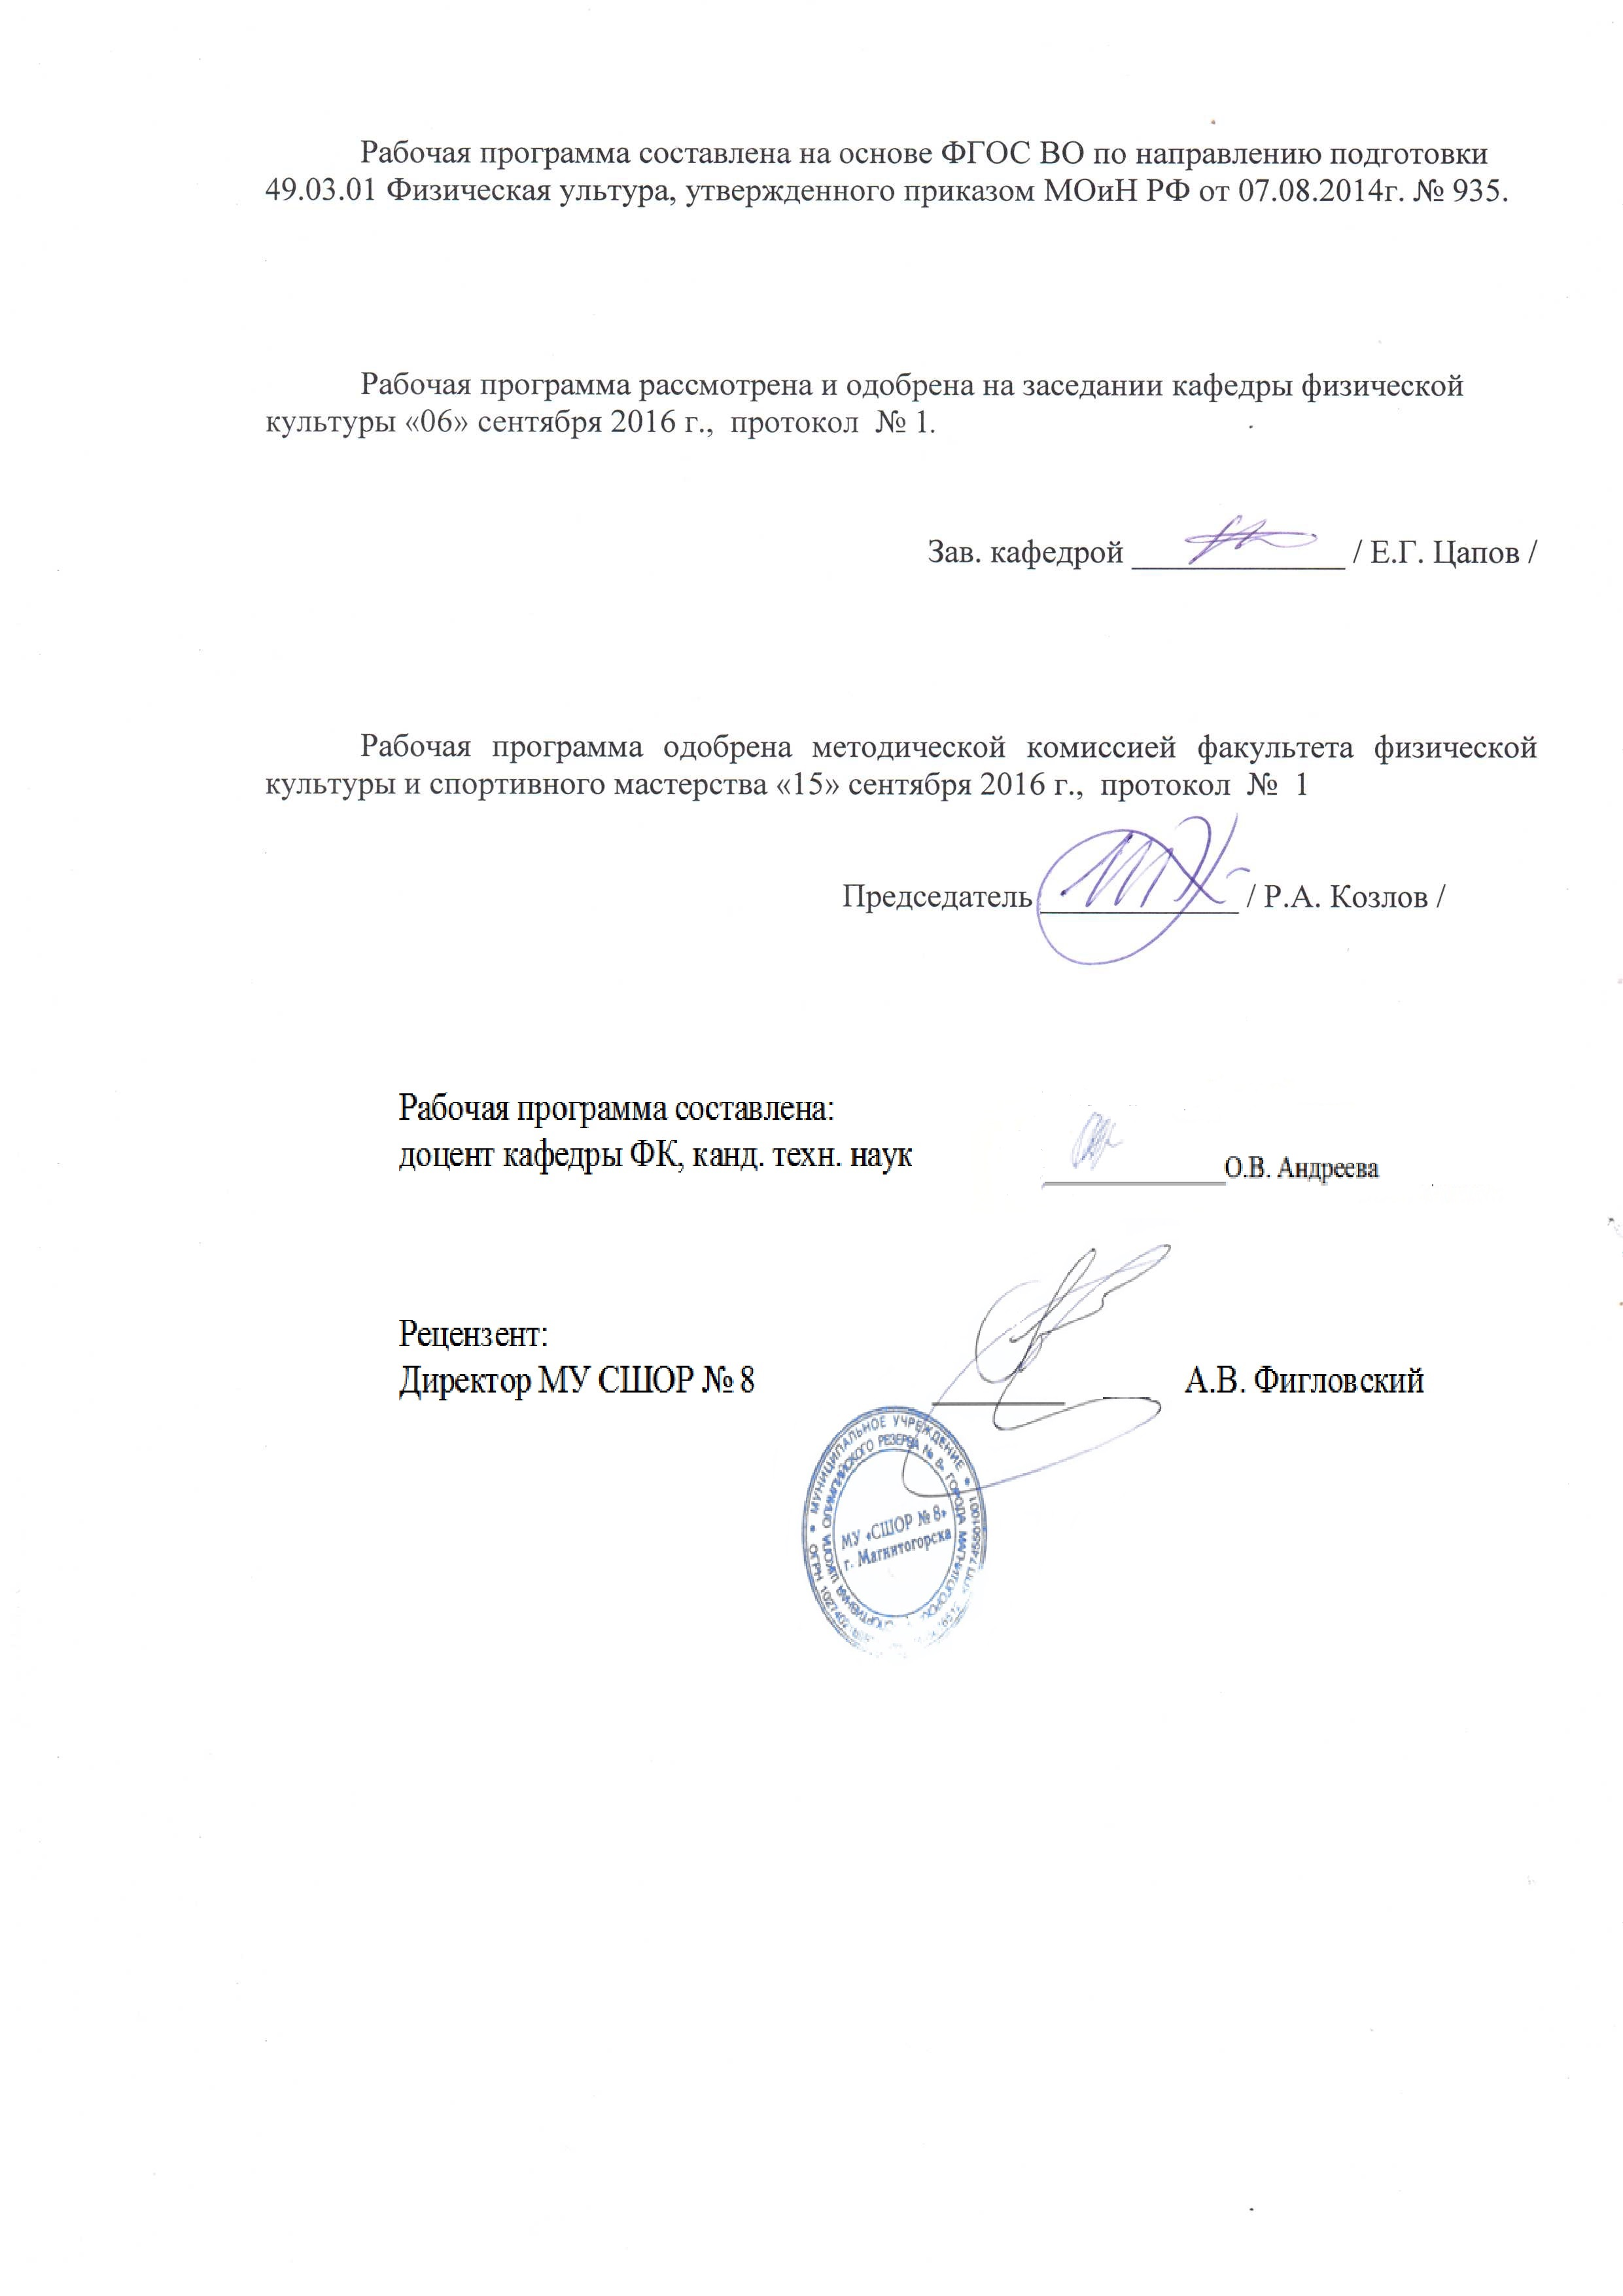

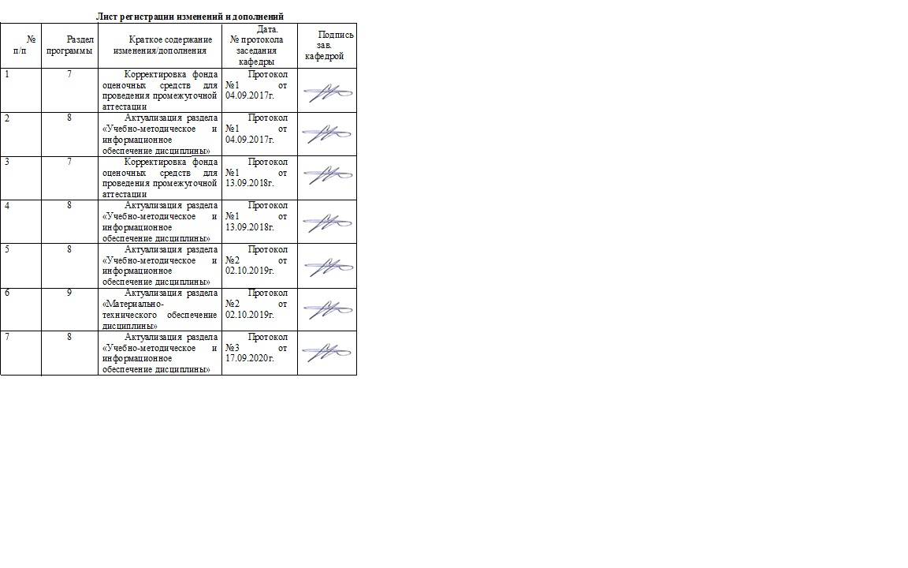

# **1 Цели освоения дисциплины**

Целью освоения дисциплины «Проведение физкультурно-массовых праздников» является: обеспечение студентов необходимым уровнем знаний об организации и проведении физкультурно-оздоровительной и спортивно-массовой работы, праздников и оздоровительных мероприятий в системе дополнительного образования.

**2 Место дисциплины в структуре образовательной программы   
подготовки бакалавра**

Дисциплина «Проведение физкультурно-массовых праздников» входит в вариативную частьобразовательной программы по направлению подготовки педагогическое образование профиль «Физическая культура».

Для изучения дисциплины необходимы знания (умения, владения), сформированные в результате изучения дисциплин: «Теория и методика подвижных игр», «Основы техники безопасности на уроках физкультуры», «Менеджмент физической культуры и спорта», «PR-технологии в спорте», «Проектная деятельность».

Знания (умения, владения), полученные при изучении данной дисциплины будут необходимы при прохождении практик и итоговой государственной аттестации.

# 3 Компетенции обучающегося, формируемые в результате освоения дисциплины и планируемые результаты обучения

В результате освоения дисциплины «Проведение физкультурно-массовых праздников» обучающийся должен обладать следующими компетенциями:

| Структурный  элемент  компетенции | Планируемые результаты обучения |
| --- | --- |
| *ПК-21 Способность организовывать и проводить массовые физкультурные и спортивно-зрелищные мероприятия* | |
| Знать | - основные методы исследований, используемых в спортивно-зрелищных мероприятиях |
| Уметь | - применять знания для организации спортивно-зрелищных мероприятиях в профессиональной деятельности;  - анализировать материально-техническую сторону спортивно-зрелищных мероприятий с целью повышения эффективности зрелищности праздника. |
| Владеть | - организационными навыками при создании спортивно-зрелищных мероприятиях в современных социально-экономических условиях. |
| *ПК-25 способностью организовывать физкультурно-спортивные мероприятия с учетом действующих норм и правил безопасности для участников, зрителей и обслуживающего персонала* | |
| Знать | - особенности работы организаторов спортивно-зрелищных мероприятий со службами спортивного сооружения |
| Уметь | - применять знания в профессиональной деятельности с учетом особенностей функционирования различных типов спортивных объектов |
| Владеть | - способами совершенствования профессиональных знаний и умений путем использования возможностей информационной среды с учетом особенностей функционирования различных типов спортивных объектов |

# **4 Структура и содержание дисциплины**

Общая трудоемкость дисциплины составляет 3 зачетная единица 108 акад. часов, в том числе:

– контактная работа – 17 акад. часа:

– аудиторная – 16 акад. часов;

– внеаудиторная – 1 акад. час;

– самостоятельная работа –87,1 акад. часов;

Контроль – 3,9 акад. Часов.

| Раздел/ тема  дисциплины | Курс | Аудиторная  контактная работа  (в акад. часах) | | | Самостоятельная работа (в акад. часах) | Вид самостоятельной  работы | Форма текущего контроля успеваемости и  промежуточной аттестации | Код и структурный  элемент  компетенции |
| --- | --- | --- | --- | --- | --- | --- | --- | --- |
| лекции | лаборат.  занятия | практич. занятия |
| 1. *Нормативно-правовые основы организации физкультурно-оздоровительной и спортивной работы в системе дополнительного образования.* |  |  |  |  |  |  |  |  |
| 1.1. Теоретические основы организации и проведения физкультурно-оздоровительной и спортивной работы в системе дополнительного образования. | 5 | 0,5 |  | 1 | 10 | Проработка учебников, учебных пособий и обязательной литературы, подготовка к практическим занятиям. | Работа на образовательном портале | ПК-21; ПК-25 |
| 1.2. Нормативная и техническая документация (до, во время и после мероприятий разной направленности). | 5 | 0,5 |  | 1 | 10 | Проработка учебников, учебных пособий и обязательной литературы, подготовка к практическим занятиям.  Ознакомление с нормативными документами. Работа с электронными библиотеками. | Работа на образовательном портале | ПК-21; ПК-25 |
| **Итого по разделу** |  | **1** |  | **2** | **20** |  |  |  |
| 2 *Физкультурно-оздоровительные и спортивные мероприятия в режиме дня.* |  |  |  |  |  |  |  |  |
| 2.1 Учебные занятия, подвижные игры. | 5 | 1 |  | 2 | 10 | Подбор и изучение литературы по теме. Подбор игр с учетом возрастных особенностей детей. | Опрос. Проведение игр. | ПК-21; ПК-25 |
| 2.2. Спортивные соревнования, праздники, мероприятия, кружки, секции. | 5 | 1/1И |  | 1 | 10 | Работа с электронными библиотеками. Написание регламента по соревнованиям. Написание сценария спортивного праздника. | Опрос. Составление регламента по проведению соревнований или спортивных мероприятий, написание сценария спортивного праздника. Составление календаря мероприятий на год. | ПК-21; ПК-25 |
| 2.3. Методические основы физкультурно-оздоровительной и спортивной работы в системе дополнительного образования | 5 | 1/1И |  | 1 | 10 | Работа с электронными библиотеками. | Составление программы физкультурно-оздоровительной и спортивной направленности в системе дополнительного образования. | ПК-21; ПК-25 |
| **Итого по разделу** |  | **3/2И** |  | **4** | **30** |  |  |  |
| 3. *Агитация и пропаганда ЗОЖ и спорта.* |  |  |  |  |  |  |  |  |
| 3.1. Беседы о ЗОЖ. | 5 | 0,5 |  | 1/1И | 10 | Работа с электронными библиотеками. Подготовка материалов о ЗОЖ. | Работа с образовательным порталом. | ПК-21; ПК-25 |
| 3.2. Закаливающие системы и процедуры на занятиях. | 5 | 0,5 |  | 1/1И | 1- | Работа с электронными библиотеками. Закаливающие системы | Работа с образовательным порталом. | ПК-21; ПК-25 |
| **Итого по разделу** |  | **1** |  | **2/2И** | **20** |  |  |  |
| 4. *Развитие физкультурно- оздоровительной и спортивной инфраструктуры.* |  |  |  |  |  |  |  |  |
| 4.1. Информационные стенды и материально-техническая база. | 5 | 1 |  | 2 | 17,1 | Работа с электронными библиотеками. | Опрос. Работа на образовательном портале | ПК-21; ПК-25 |
| **Итого по разделу** |  | **1** |  | 2 | **17,1** |  |  |  |
| **Итого по дисциплине** |  | **6/2И** |  | **10/2И** | **87,1** |  | **зачет** |  |

# 5 Образовательные и информационные технологии

В ходе освоения дисциплины при проведении аудиторных занятий используются следующие образовательные технологии:

**Традиционные образовательные технологии.** Данные технологии ориентируются на организацию образовательного процесса, предполагающую прямую трансляцию знаний от преподавателя к студенту (преимущественно на основе объяснительно-иллюстративных методов обучения). Обучение проводится через практические занятия, в ходе этих занятий студенты осваивают конкретные умения и навыки по предложенному алгоритму.**Игровые технологии.** Данная технология реализовывается в ходе проведения игр разной направленности. **Информационно-коммуникационные образовательные технологии**. Использование мультимедийного оборудования при проведении практических занятий.

# 6 Учебно-методическое обеспечение самостоятельной работы обучающихся

**Перечень тем для самостоятельной подготовки:**

1. Нормативно-правовые основы организации физкультурно-оздоровительной и спортивной работы в системе дополнительного образования.
2. Теоретические основы организации и проведения физкультурно-оздоровительной и спортивной работы в системе дополнительного образования.
3. Нормативная и техническая документация (до, во время и после мероприятий разной направленности).
4. Физкультурно-оздоровительные мероприятия в режиме дня.
5. Учебные занятия, подвижные игры
6. Спортивные соревнования, праздники, мероприятия, кружки, секции.

7. Принципы проведения: территориальный, отраслевой, возрастной, половой, открытый;

8. Характер соревнований: календарные, товарищеские;

9. Виды спортивных соревнований и способы их проведения (личные, командные, лично-командные);

10. Система розыгрыша соревнований (круговая, система с выбыванием, смешанная);

11. Участники соревнований.

12. Агитация и пропаганда ЗОЖ и спорта.

13. Беседы о ЗОЖ.

14. Закаливающие процедуры на занятиях.

15. Развитие физкультурно-оздоровительной и спортивной инфраструктуры в системе дополнительного образования.

16. Информационные стенды и материально-техническая база.

# 7 Оценочные средства для проведения промежуточной аттестации

**а) Планируемые результаты обучения и оценочные средства для проведения промежуточной аттестации:**

| Структурный элемент  компетенции | Планируемые результаты обучения | Оценочные средства |
| --- | --- | --- |
| *ПК-21 Способность организовывать и проводить массовые физкультурные и спортивно-зрелищные мероприятия* | | |
| Знать | - основные методы исследований, используемых в спортивно-зрелищных мероприятиях | 1. ЗОЖ –   а) занятия физической культурой;  б) перечень мероприятий, направленных на укрепление и сохранение здоровья;  в) индивидуальная система поведения, направленная на укрепление и сохранение здоровья;  г ) лечебно-оздоровительный комплекс мероприятий.  2. что такое режим дня:  а) питание;  б) строгое соблюдение определенных правил;  в) порядок выполнения повседневных дел;  г) установленный распорядок жизни человека, включающий в себя труд, сон, питание и отдых.  3. Закаливание это –  а) повышение устойчивости организма к факторам среды, путем систематических воздействий на организм;  б) длительное пребывание на холоде, с целью привыкания к низким температурам;  в) купание в зимнее время;  г) перечень процедур воздействия на организм с помощью холода.  4. ЗОЖ включает:  а) охрану окружающей среды;  б) улучшение условий труда;  в) доступность квалифицированной мед. Помощи;  г) все ответы верны.  5. В общей структуре любого спортивного соревнования составными его частями являются:  - участники-соперники; предмет состязаний, судейство;  - средства и службы обеспечения соревновательной деятельности; болельщики и зрители; иерархия мест участников состязаний;  - всё вышеперечисленное.  6. Какие из перечисленных видов соревнований относятся к внутренним соревнованиям:  - на первенство вузов;  - районные;  - городские.  7. Положение о соревнованиях это:  - основной документ, регламентирующий все условия проведения данного соревнования;  - основной документ, раскрывающий цели и задачи соревнований;  - основной документ, раскрывающий сроки и место проведения соревнований и программу.  8. Положение о соревнованиях составляется:  - главным секретарем;  - проводящей организацией;  -тренерами команд;  - главным судьей соревнований.  9. Участник соревнований обязан:  - соблюдать правила и регламент проведения соревнований;  - вести честную борьбу;  - все выше перечисленное.  10.Как называется документ, определяющий программу соревнований по виду спорта и расписание?  - положение о соревнованиях;  - устав соревнований;  - правила соревнований;  - план соревнований.  11. Что не является планирующим документом при организации и проведении физкультурно-оздоровительной работы:  - заявка на участие в соревнованиях;  - годовой и поурочный планы;  - план-сценарий проведения мероприятия;  - план подготовки физкультурно-оздоровительного мероприятия. |
| Уметь | - применять знания для организации спортивно-зрелищных мероприятиях в профессиональной деятельности;  - анализировать материально-техническую сторону спортивно-зрелищных мероприятий с целью повышения эффективности зрелищности праздника. | Разработать сюжетные и подвижные игры для детей разного возраста.  Оформить стенды по ЗОЖ.  Написать сценарий спортивного праздника или мероприятия |
| Владеть | - организационными навыками при создании спортивно-зрелищных мероприятиях в современных социально-экономических условиях. | Разработать календарь спортивных мероприятий в образовательном учреждении. |
| *ПК-25 способностью организовывать физкультурно-спортивные мероприятия с учетом действующих норм и правил безопасности для участников, зрителей и обслуживающего персонала* | | |
| Знать | - особенности работы организаторов спортивно-зрелищных мероприятий со службами спортивного сооружения | *Перечень теоретических вопросов к зачету*  1. Виды спортивных площадок для типового дошкольного образовательного учреждения.  2. Виды спортивных площадок для общеобразовательной школы.  3. Требования к оборудованию комплексной спортивной площадки.  4. Требования к оборудованию комбинированной спортивной площадки.  5. Требования к оборудованию и разметке баскетбольной площадки.  6. Требования к оборудованию и разметке волейбольной площадки.  7. Требования к оборудованию гимнастической площадки.  8. Требования к оборудованию теннисной площадки.  9. Требования к оборудованию городошной площадки.  10. Оборудование и инвентарь для занятий физическими упражнениями.  11. Простейшие тренажёры для занятий физическими упражнениями.  12. Простейшие сооружения для плавания.  13. Методика испытания спортивного инвентаря и оборудования.  14. Техника безопасности на занятиях гимнастикой.  15. Техника безопасности на занятиях лёгкой атлетикой.  16. Техника безопасности на занятиях по лыжной подготовке.  17. Техника безопасности на занятиях по плаванию. |
| Уметь | - применять знания в профессиональной деятельности с учетом особенностей функционирования различных типов спортивных объектов | *Перечень заданий для зачета:*  Составьте инструкции по технике безопасности для спортивного мероприятия с учетом действующих норм и правил безопасности для участников, зрителей и обслуживающего персонала |
| Владеть | - способами совершенствования профессиональных знаний и умений путем использования возможностей информационной среды с учетом особенностей функционирования различных типов спортивных объектов | *Задания на решение задач из профессиональной области, комплексные задания:*  Составить план технических мероприятия с учетом действующих норм и правил безопасности для участников, зрителей и обслуживающего персонала по избранному виду спорта |

**б) Порядок проведения промежуточной аттестации, показатели и критерии оценивания:**

Промежуточная аттестация по дисциплине «Проведение физкультурно-массовых праздников» включает теоретические вопросы и выполнение тестовых заданий на образовательном портале, позволяющие оценить уровень усвоения обучающимися знаний, выявляющие степень сформированности умений и владений, проводится в форме зачета:

1. Составить положение о проведении соревнований по любому виду спорта;
2. Пройти тестирование на образовательном портале;
3. Написать сценарий спортивного мероприятия или праздника;
4. Оформить стенд по ЗОЖ;
5. Регулярно посещать и принимать участие в учебных занятиях.

Критерием успешности освоения учебного материала студентом является экспертная оценка преподавателем регулярности посещения обязательных учебных занятий и результатов выполнения соответствующих заданий.

**Показатели и критерии оценивания подготовленности студента:**

– на оценку **«зачтено»** – обучающийся демонстрирует высокий уровень сформированности компетенций, всестороннее, систематическое и глубокое знание учебного материала, свободно выполняет практические задания, свободно оперирует знаниями, умениями, применяет их в ситуациях повышенной сложности.

– на оценку **«незачтено»** – обучающийся не может показать знания на уровне воспроизведения и объяснения информации, не может показать интеллектуальные навыки решения простых задач.

# 8 Учебно-методическое и информационное обеспечение дисциплины

а) Основная **литература:**

Поливаев, А. Г.  Организация судейства и проведение соревнований по игровым видам спорта (баскетбол, волейбол, мини-футбол) : учебное пособие для вузов / А. Г. Поливаев. — 2-е изд. — Москва : Издательство Юрайт, 2020. — 103 с. — (Высшее образование). — ISBN 978-5-534-11446-1. — Текст : электронный // ЭБС Юрайт [сайт]. — URL: [https://urait.ru/viewer/organizaciya-sudeystva-i-provedenie-sorevnovaniy-po-igrovym-vidam-sporta-basketbol-voleybol-mini-futbol-456644#page/1](https://urait.ru/viewer/organizaciya-sudeystva-i-provedenie-sorevnovaniy-po-igrovym-vidam-sporta-basketbol-voleybol-mini-futbol-456644%23page/1%20) (дата обращения: 14.09.2020).

**б) Дополнительная литература:**

1.Ромашин, О. В. Система управления процессом целенаправленного оздоровления человека : учебное пособие / О. В. Ромашин. — 2-е изд., стер. — Санкт-Петербург : Лань, 2019. — 100 с. — ISBN 978-5-8114-4566-0. — Текст : электронный // Лань : электронно-библиотечная система. — URL: [https://e.lanbook.com/reader/book/125729/#1](https://e.lanbook.com/reader/book/125729/%231%20) (дата обращения: 14.09.2020). — Режим доступа: для авториз. пользователей.

2.Филиппов, С. С.  Менеджмент физической культуры и спорта : учебник для вузов / С. С. Филиппов. — 4-е изд., испр. и доп. — Москва : Издательство Юрайт, 2020. — 234 с. — (Высшее образование). — ISBN 978-5-534-12771-3. — Текст : электронный // ЭБС Юрайт [сайт]. — URL: [https://urait.ru/ urait.ru/viewer/menedzhment-fizicheskoy-kultury-i-sporta-448324#page/1](https://urait.ru/%20urait.ru/viewer/menedzhment-fizicheskoy-kultury-i-sporta-448324%23page/1)

дата обращения: 17.09.2020).

в) **Методические указания:**

1. Методические рекомендации по организации физкультурно-оздоровительных мероприятий в режиме учебного дня общеобразовательных организаций. <http://xn--b1atfb1adk.xn--p1ai/files/ioe/documents/987SBTG3MLXOIUB9V3ZK.pdf>.

2. Методические рекомендации по организации учебной, физкультурно-оздоровительной и спортивно-массовой работы в образовательных учреждениях. <http://mirznanii.com/a/292126/metodicheskie-rekomendatsii-po-organizatsii-uchebnoy-fizkulturno-ozdorovitelnoy-i-sportivno-massovoy-raboty-v-obrazovatelnykh-uchrezhdeniyakh>

г) **Программное обеспечение** и **Интернет-ресурсы:**

|  |  |  |
| --- | --- | --- |
| Наименование ПО | № договора | Срок действия лицензии |
| MS Windows 7 Professional(для классов) | Д-1227-18 от 08.10.2018 | 11.10.2021 |
| MS Office 2007 Professional | № 135 от 17.09.2007 | бессрочно |
| FAR Manager | свободно распространяемое ПО | бессрочно |
| 7Zip | свободно распространяемое | бессрочно |

**Профессиональные** **базы** **данных** **и** **информационные** **справочные** **системы**

|  |  |  |  |
| --- | --- | --- | --- |
|  | Название курса | Ссылка |  |
|  | Электронная база периодических изданий East View Information Services, ООО «ИВИС» | https://dlib.eastview.com/ |  |
|  |  |
|  | Национальная информационно-аналитическая система – Российский индекс научного цитирования (РИНЦ) | URL: https://elibrary.ru/project_risc.asp |  |
|  | Поисковая система Академия Google (Google Scholar) | URL: https://scholar.google.ru/ |  |
|  | Информационная система - Единое окно доступа к информационным ресурсам | URL: http://window.edu.ru/ |  |
|  | Российская Государственная библиотека. Каталоги | https://www.rsl.ru/ru/4readers/catalogues/ |  |
|  | Электронные ресурсы библиотеки МГТУ им. Г.И. Носова | http://magtu.ru:8085/marcweb2/Default.asp |  |

# **9 Материально-техническое обеспечение дисциплины (модуля)**

| Тип и название аудитории | Оснащение аудитории |
| --- | --- |
| Учебная аудитория для проведения занятий лекционного и практического типа | Мультимедийные средства хранения, передачи и представления информации, доска. |
| Помещение для самостоятельной работы: компьютерные классы; читальные залы библиотеки | Персональные компьютеры с пакетом MS Office, выходом в Интернет и с доступом в электронную информационно-образовательную среду университета |
| Учебные аудитории для проведения групповых и индивидуальных консультаций, текущего контроля и промежуточной аттестации | Мультимедийные средства хранения, передачи и представления информации.  Комплекс тестовых заданий для проведения промежуточных и рубежных контролей. |
| Помещение для хранения и профилактического обслуживания учебного оборудования | Стеллажи для хранения учебно-наглядных пособий и учебно-методической документации. |